Transportador de correntes nível (SF)
Estrutura
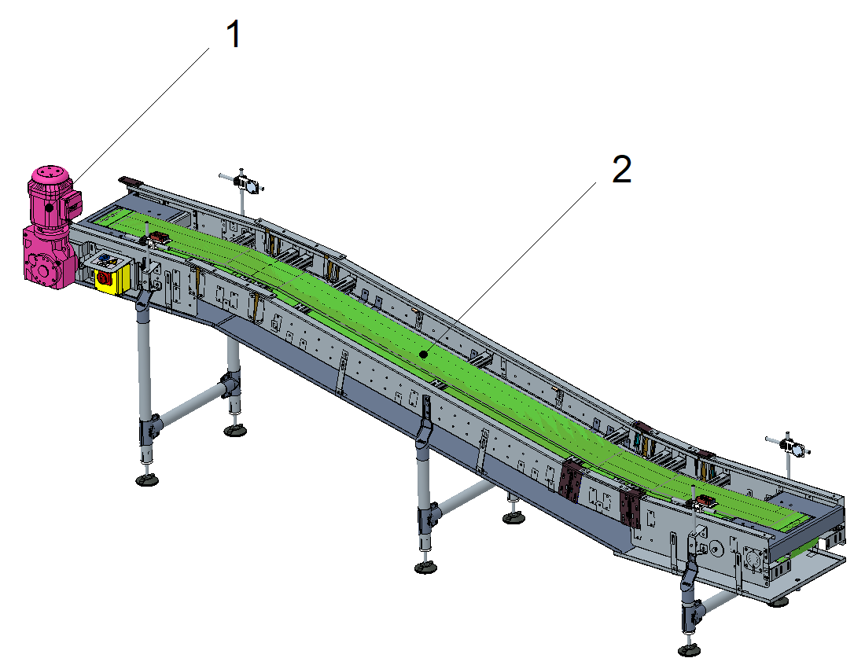
Figura 3-3: Transportador de correntes nível (SF)
Nº | Descrição | Nº | Descrição
1 | Acionamento | 2 | Corrente plataforma

Funcionamento
As correntes plataformas (2) são acionadas através de engrenagens montadas em um eixo de acionamento (1) alimentado por um motor elétrico acoplado. As correntes são guiadas por perfis montados na estrutura.
O Transportador de correntes nível e responsável pela transição entre trechos que apresentam um diferencial de altura, sua aplicação é destinada situações em que ocorram diferença de nível entre pisos, plataformas ou intersecções com outros transportadores ou equipamentos.

